Білім беру ұйымының атауы
Пәні: |  | Қазақ тілі
Бөлім: |  | Адамзаттық құндылықтар және әлем мәдениеті
Педагогтің аты-жөні:
Күні:
Сынып: |  | 8
Сабақтың тақырыбы: |  | №3-4 Адам-ең жоғары құндылық
Оқу бағдарламасына сәйкес оқыту мақсаты: |  | 8.1.2.1-шағын мәтіндегі жиі қолданылатын сөздерден құрастырылған қарапайым фразалардың мағынасын түсінеді;  8.1.2.2-мәтіннің диалог және монолог түрінде болатынын біледі, сондай-ақ екеуінің айырмашылығын ұғынады;
Сабақтың мақсаты: |  | Құндылықтарды таңдаудағы маңыздылық,тұлғаның өмір сүру тәсілі туралы біледі.
Құндылықтар:  Еңбекқорлық және кәсіби біліктілік |  | Сабақ құндылығы: Адам өмірі және құндылықтарының маңыздылығы.  Апта дәйексөзі: «Ақыл, қайрат, жүректi бiрдей ұста,  Сонда толық боларсың елден бөлек.!» /Абай/
Сабақтың барысы
Сабақтың кезеңі//  Уақыты  30минут | Педагогтің әрекеті |  | Оқушының әрекеті |  | Бағалау | Ресурстар
Сабақ  тың басы  3минут  Өткенді пысық тау  5 минут  Сабақ  тың ортасы  20 минут  Сергіту сәті  2 минут  Сабақты қорыту  5минут  Кері байланыс  5 минут | Психологиялық ахуалды жақсарту:  «Сен үшін не құнды?» әдісі арқылы психологиялық ахуал тудыру.    Берілген бағалау түріне сай 2 топқа бөлемін.  Өткенді пысықтау  «» заманауи платформасы арқылы өткенді еске түсір.  Сұрақтар:  1)Құндылық дегенді қалай түсінесіңдер?  2)Құндылықтарды қалай бөлеміз?  3)Рухани құндылықтарға не жатады?  4)Материалдық құндылықтарға не жатады?  5)Мәдениет дегеніміз не?  6)Интонация деген не?  Жаңа тақырып  «Cуретті сөйлет» әдісі бойынша жаңа сабақтың тақырыбы мен мақсатын анықтайды.  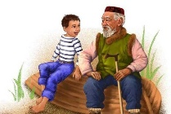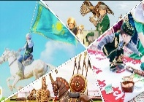  1-тапсырма.  Мәтінді тыңдап,төмендегі сұрақтарға сәйкес өз ойыңды жалғастыр.  - Адам өмірінің мәні мен мағынасы неде?  - Неліктен адамды «ең жоғары құндылық» дейді?  2-тапсырма. Өлеңді дауыс ырғағына салып, мәнерлеп оқы. Өлең мәтіні бойынша сұрақ құрастыр, ойыңды дәлелде. ЖИ технология бойынша авторды сөйлету. (Оспанхан Әубәкіров)  Тілдік бағдар  «» платформасы арқылы Әуен туралы түсінік қалыптастыру.  Сергіту сәті  «Биле биле» бейнебаян арқылы жаттығу жасату  3-тапсырма «Төрт сөйлем» әдісі арқылы мәтінді оқып, түсінгеніңді айт. Келтірілген мәселені өз ойыңмен жалғастыр. Сөйлеу кезінде интонацияға мән бер.Әуен,қарқын, ұзақтылық кідіріс, әуез бойынша мәтінді оқуға жаттық.  2.Дәлел  3.Мысал  1.Пікір  4.Қорытынды  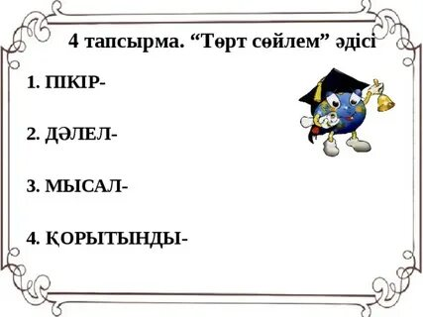  4-тапсырма Мәтінді оқыңдар. «Мақалдарды тап» әдісі.  Топпен жұмыс  Мәтіндегі мақалдар бойынша интонация компоненттерін анықтаңдар. Мәтін бойынша ой бөлісіңдер. Мәтіндегі мақалдарды табыңдар.  «Адал азамат» біртұтас тәрбие бағдарламасы: Адам өміріндегі, отбасындағы, қоғамдағы еңбектің құндылығын түсіну.  5-тапсырма.  «Тілдік бағдар» айдарындағы ережелердің өзіне тән ерекшелігін, қасиетін,маңызын талда.Симатикалық картаны толтыр.  Кері байланыс  «Білім қоржыны» әдісі  Қызыл- әлі де іздену керек  Сары- жақсы түсіндім  Жасыл-өте жақсы түсіндім  6-тапсырма  «Адамзаттық құндылықтар әлемі» тақырыбына диалог құрыңдар. |  | Білім алушылар көрсетілген нұсқаулар бойынша қимыл-әрекеттерін жасайды. Топқа бөлінеді.  Балалар заманауи платформаны қолдана отырып үй жұмысын пысықпайды.  Сабақ тақырыбын және мақсатын анықтайды.  Сұрақтарға жауап береді.  Өлеңді мәнерлеп оқиды. Сұрақтар құрастырады.  Заманауи платформаны қолданады.  Жаттығу жасайды  Оқулықпен жұмыс жасайды.  Берілген кестені толтырады.  Мәтінді оқып танысады. Мәтінде кездескен мақалдарды суретпен табады.  Симатикалық картаны толтырады.  Кері байланыс береді  .  Үй тапсырмасын алады |  | Мақтап, мадақтап отыру.  «Доллар&Кітап» әдісі.    Дескриптор:  -Өтілген тақырып-тарды біледі;  -Сұрақтарға нақты жауап береді;  «Қол шапалақтау» әдісі.  жақсы  керемет  Мақтап, мадақтап отыру.  Дескриптор:  -сұрақтарға жауап береді;  Мақтап, мадақтап отыру.  Дескриптор:  -өлеңді мәнерлеп оқиды;  -сұрақтар құрайды;  Мақтап, мадақтап отыру.  Дескриптор:  -мәтінді оқиды;  -интонацияға мән береді;  «Домбыра» әдісі  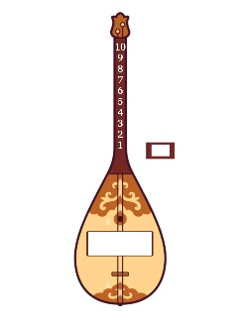  Дескриптор:  -мәтінмен танысады;  -мақалдың мәніне қарай ажыратады;  «Домбыра» әдісі  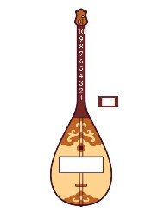  «Ғалым төсбелгісі»     | Слайд  1 бет  Қағаз доллар мен кітап суреті  https://presenter.ahaslides.com/apps/home  ұялы телефон  17-бет  суреттер  17-бет  18-бет  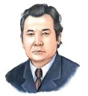ЖИ техно логия    Сергіту ютуб:  https://www.youtube.com/watch?v=kHnJyUAuupE&list=RDkHnJyUAuupE&start_radio=1  кескін қағаз, домбыра бағалау шкаласы  Қағаз, қарандаш,  домбыра бағалау шкаласы  21-бет  Кері байланыс тақтасы

